心得体会

邓悦(13090227)
通过这次软件工程导论小学期,我们不但对java语言进行了巩固，也学会了运用两个软件，trello以及github，trello 上明确了分工，通过迭代过程增强了团队意识，知道了合作分工的重要性，以及高效性。由于代码这部分我参与并不很多，github传文件就由我完成了。。
对于一个完全陌生的软件，开始由于停晚等等原因就没有传，后来进行自行百度，完成了对github的学习，学会了如何在上面传本地文件，以及get shell的命令语句的应用。
Github:
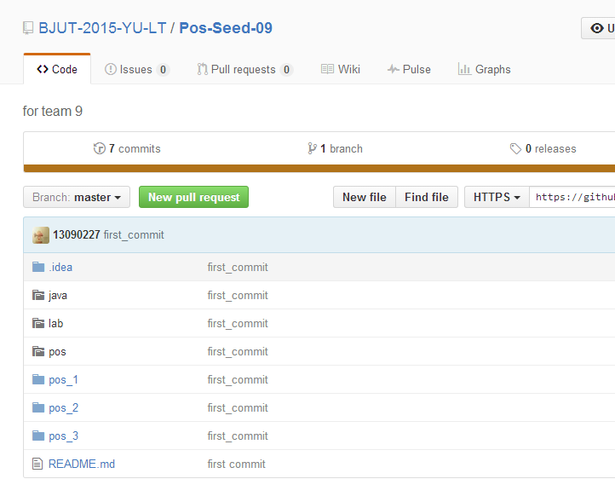

我还对需求进行了研究，作了一份需求分析，我认为需求分析在今后的学习，工作也是相当重要的，根据用户不同的需求我们对软件进行了不断的测试与分析，得到了最后稳定的小项目。
我觉得这次课给我带来就是对敏捷开发的了解与认识，看到十二条原则，一一的对比我们在实施敏捷的过程，还存在一些问题，这些问题直接导致了低效率的，不顺畅的敏捷，例如：最后一条，团队要定期反省，这点做的就不好，造成团队的积极性降低，开发效率下降，而且很难作出调整，甚至我开始也是拒绝的，有了这些原则作为指导，我们可以更加从容的实施敏捷。敏捷开发十二原则是我们实践的具体指导方针，它可以指导我们实施更加成功的敏捷。当我看到这些内容时，真有一种如饥似渴的感觉，真想一下子都把他们装进我的脑子里。书到用时，方恨少。及时补充自己永远都不晚。
Trello:
